Registos corta-fumo multilâminas

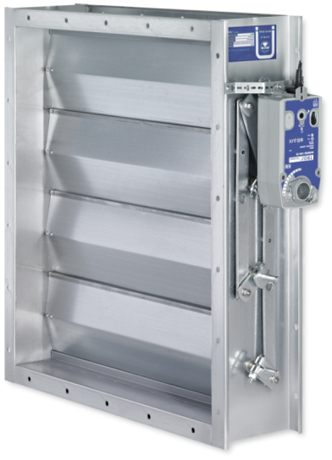Aplicação
Registos do tipo multilâminas motorizados próprios para a prevenção da transmissão de fumo através da rede de condutas a instalar nos locais assinalados nos desenhos. Devem fechar completamente interrompendo o fluxo de ar sempre que falhe a energia eléctrica ao actuador de modo a constituírem uma barreira perfeita à propagação de fumo frio e quente.
São adequados para montagem em condutas de ar nos troços mais significativos da rede eólica e devem ser comandados por um detector controlador de fumos instalado na sua vizinhança na mesma conduta.

Descrição
É constituído por uma estrutura em “U” com largura de 180 mm, com flanges de 38 mm, que suporta um conjunto de várias lâminas dispostas paralelamente com um passo de 165 mm. Cada lâmina dispõe de um veio com extremidades salientes que por sua vez se apoiam e rodam em chumaceiras em latão auto lubrificadas.
As lâminas têm um movimento de rotação oposto duas a duas. Todo o seu movimento está confinado à largura da estrutura.
As lâminas têm um perfil aerodinâmico – tipo asa de avião – de modo a reduzir a turbulência e por consequência o nível de ruído gerado.
O movimento de rotação é transmitido desde a lâmina “motora” – lâmina onde se aplica o actuador eléctrico – para as outras lâminas através de braços tirantes e rótulas situados no lado exterior a uma das paredes verticais da estrutura e totalmente inseridos na “caixa” definida pelas flanges da mesma.

Montagem
Este registo é próprio para montagem em conduta sendo a sua fixação feita através de flange. Pode também ser aplicado em aberturas nas paredes – em alvenaria ou material similar – devendo ser utilizado um aro de montagem (de preferência chumbado) que servirá como remate da própria abertura assim como peça de fixação do registo.
As lâminas devem ficar sempre na horizontal.

Materiais
- Estrutura flangeada e lâminas feitas a partir de rolos de chapa de aço galvanizado.
- Veios das lâminas, braços, tirantes e rótulas feitos a partir de varões em aço galvanizado.
- Chumaceiras em latão de alta qualidade resistente à fadiga
- Vedante lateral, na dimensão H (altura), em lâminas de aço inox
- Temperatura máxima de operação: 400 ºC.

Actuador eléctrico
- Do tipo acoplamento directo ao veio “motor”.
- Ângulo de rotação: max 0 até 95 º (ajustável mecanicamente)
- Alimentação: 230V ac ou 24V ac
- Acção tudo/nada
- Tempos de operação: fecho 16 seg.; abertura 150 seg.
- Fecho por mola no caso de falha na alimentação
- Binário: 15 Nm
- Potência nominal: 10 VA
- Potência consumo: 5 W em operação; 1.5 W em repouso
- Interruptores auxiliares (informação remota de registo aberto e fechado): contactos inversores 6 (3)A, 250 Vca
- Comando manual
- Ligações:
Motor – cabo com 1 m, 2 x 0,75 mm2
Interruptor auxiliar - cabo com 1 m, 6 x 0,75 mm2
- Grau de protecção: IP54
- Temperatura ambiente: -30 a 50 ºC
- Livre de manutenção.

Importante
Nas secções de conduta ou vãos onde se prevê montar este registo com dimensão (em altura ou largura) superior a 2000 mm é necessário prever mais que um registo motorizado.

Marca de referência Trox Technik
Distribuidor Contimetra / Sistimetra
Modelo JZ-RS

/JZ-RS.docx

